高中二年级理科数学下期期末考试试卷
（理科）
考试时间:120分钟 总分：150分
本试卷分第Ⅰ卷（选择题）和第Ⅱ卷（非选择题）两部分。试题卷1至4页。答题卷5到8页。考试结束后，将答题卷和答题卡一并交回。
第Ⅰ卷
注意事项：
1．答第Ⅰ卷前，考生务必将自己的姓名、准考证号、考试科目涂写在答题卡上。
2．每小题选出答案后，用铅笔把答题卡上对应题目的答案标号涂黑。如需改动，用橡皮擦干净后，再选涂其它答案标号。不能答在试题卷上。
3．本卷共12小题，每小题5分，共60分。在每小题给出的四个选项中，只有一项是符合题目要求的。
参考公式：如果事件A、B互斥，那么 球是表面积公式
$P(A+B)=P(A)+P(B)$ $S=4{πR}^{2}$
如果事件A、B相互独立，那么 其中R表示球的半径
$P(A⋅B)=P(A)⋅P(B)$ 球的体积公式
如果事件A在一次试验中发生的概率是P，那么 $V=\frac{4}{3}{πR}^{3}$
n次独立重复试验中恰好发生k次的概率 其中R表示球的半径
$$P_{n}(k)=C_{n}^{k}P^{k}(1−P)^{n−k}$$
一、选择题：本大题共12小题，每小题5分，共60分。在每小题给出的四个选项中，只有一项是符合题目要求的。
1、已知直线、和平面，则的一个必要不充分的条件是 （ ）
A. B. C. D.、与成等角
2、从甲、乙等名同学中挑选名参加某项公益活动，要求甲、乙中至少有人参加，则不同的挑选方法共有 （ ）
（A）140种 （B）112种 （C）168种 （D）70种
3、已知平面,为垂足，为斜线在平面内的射影，，，，则和平面所成的角为 （ ）
A． B． C． D．
4、${\left(1−\sqrt{x}\right)}^{6}{\left(1+\sqrt{x}\right)}^{4}$的展开式中x的系数是 （ ）
A．-4 B.-3 C.3 D.4
5、设有直线m、n和平面、。下列四个命题中，正确的是 （ ）
A.若m∥,n∥,则m∥n B.若m,n,m∥,n∥,则∥
C.若，m,则m D.若，m，m,则m∥
6、设随机变量服从正态分布N(0,1) ,若P (＞c+1)=P(＜c－,则c= （ ）
A.-1 B.0 C.1 D.2
7、一个盒子里装有相同大小的红球、白球共个，其中白球个，从中任取个，则概率为的事件是 ( )
A.没有白球 B.至少有一个白球 C.至少有一个红球 D.至多有一个白球
8、某班举行联欢会，原定的6个节目已排出节目单，演出前又增加了3个节目，若将这3个节目插入原节目单中，则不同的插法总数为 （ ）
A．504 B．210 C．336 D．378
9、5张卡片上分别写有A,B,C,D,E 5个字母,从中任取2张卡片,这两张卡片上的字母恰好是按字母顺序相邻的概率为 ( )
A.$\frac{1}{5}$ B. $\frac{2}{5}$ C.$\frac{3}{\text{10}}$ D.$\frac{7}{\text{10}}$
10、有8张卡片分别标有数字1，2，3，4，5，6，7，8，从中取出6张卡片排成3行2列，要求3行中仅有中间行的两张卡片上的数字之和为5，则不同的排法共有 （ ）
(A) 1344种 (B) 1248种 (C) 1056种 (D) 960种
11、长方体ABCD－A₁B₁C₁D₁的8个顶点在同一球面上，且AB=2,AD=,AA₁=1,则顶点A、B间的球面距离是 （ ）
A.2 B. C. D.
12、三位数中，如果十位上的数字比百位上的数字和个位上的数字都大，则称这个数为凸数，如等，那么任取一个三位正整数恰好是无重复数字的三位凸数的概率是 ( ).
A. B. C. D.
第Ⅱ卷（非选择题 共90分）
二、填空题：本大题共4小题，每小题4分，共16分。把答案填在答题卷中相应横线上。
13、某高中共有学生1200人，其中高一年级有500人，高二年级有400人，高三年级有300人，采用分层抽样方法抽取一个容量为60的样本，那么高一、高二、高三各年级抽取学生个数分别应为_______________________.
14、将正方形沿对角线折成一个直二面角，则异面直线AB和CD所成的角为__________________.
15、一个四面体的所有棱长都为，四个顶点在同一个球面上，则此球的体积为___________________.
16、若$\frac{−2x+2b−2}{(x−1)^{3}}$展开式的各奇项系数之和为32，则n= ,其展开式中的常数项为
。（用数字作答）
三、解答题（共74分，解答应写出文字说明，证明过程或演算步骤.）
17、（10分）已知展开式中的前三项系数成等差数列，
求展开式中含的项

18、（本小题共12分）
甲、乙等五名奥运志愿者被随机地分到A，B，C，D四个不同的岗位服务，每个岗位至少有一名志愿者.
（Ⅰ）求甲、乙两人同时参加A岗位服务的概率；
（Ⅱ）求甲、乙两人不在同一个岗位服务的概率；
（Ⅲ）设随机变量ξ为这五名志愿者中参加A岗位服务的人数，求ξ的分布列.

19、（本小题共13分）
如图，在三棱锥P-ABC中，AC=BC=2，∠ACB=90°，AP=BP=AB，PC⊥AC.
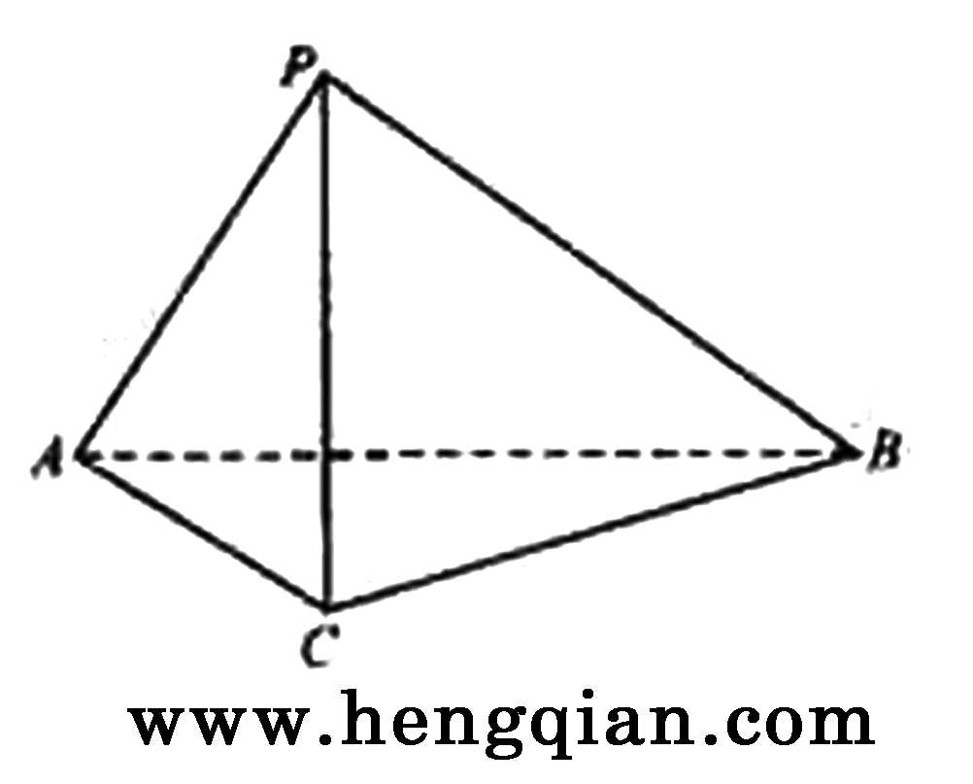
（Ⅰ）求证：PC⊥AB；
（Ⅱ）求二面角B-AP-C的大小；
（Ⅲ）求点C到平面APB的距离.

20、（本小题满分13分）
如图，在四棱锥P-ABCD中，侧面PAD⊥底面ABCD，侧棱PA=PD＝，底面ABCD为直角梯形，其中BC∥AD,AB⊥AD,AD=2AB=2BC=2,O为AD中点.
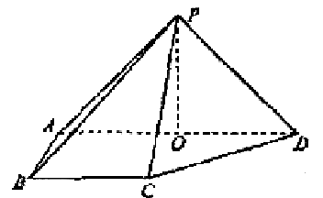
（Ⅰ）求证：PO⊥平面ABCD；
（Ⅱ）求异面直线PB与CD所成角的大小；
（Ⅲ）线段AD上是否存在点Q，使得它到平面PCD的距离为？若存在，求出 的值；若不存在，请说明理由.

21.、本小题满分12分）
袋中有20个大小相同的球，其中记上0号的有10个，记上n号的有n个（n=1,2,3,4）.现从袋中任取一球.ξ表示所取球的标号.
（Ⅰ）求ξ的分布列，期望和方差；
（Ⅱ）若η=aξ,Eη=1,Dη=11,试求a,b的值.

22、（本小题满分14分）
在数列|{a_{n}},{b_{n}}中，a₁=2, b₁=4，且成等差数列，成等比数列（）
(Ⅰ)求a₂, a₃, a₄及b₂, b₃, b₄，由此猜测{a_{n}},{b_{n}}的通项公式，并证明你的结论；
（Ⅱ）证明：

高二理科数学参考答案
一、选择题（每小题5分共60分）
题号 | 1 | 2 | 3 | 4 | 5 | 6 | 7 | 8 | 9 | 10 | 11 | 12
答案 | D | C | C | A | D | B | B | A | B | C | C | B
二、填空题（每小题4分16分）
13. 25,20,15; 14. 15. ; 16. 16
三、解答题（共74分，解答应写出文字说明，证明过程或演算步骤.）
17、（10分）解：
得前三项系数分别是，，
前三项系数成等差数列，有
解得或（不合题意舍去）
由得 所求项是
18、（12分）解：（Ⅰ）记甲、乙两人同时参加A岗位服务为事件E_{A}，那么
P（E_{A}）=$\frac{A_{3}^{3}}{C_{3}^{2}A_{4}^{4}}−\frac{1}{\text{40}}\text{.}$ 即甲、乙两人同时参加A岗位服务的概率是$\frac{1}{\text{40}}\text{.}$
（Ⅱ）记甲、乙两个同时参加同一岗位服务为事件E，那么
P（E）＝$\frac{A_{4}^{4}}{C_{3}^{2}A_{4}^{4}}=\frac{1}{\text{10}}\text{.}$ 所以，甲、乙两人不在同一岗位服务的概率是
P（$\overline{E}$）=1-P(E)=$\frac{9}{\text{10}}\text{.}$
(Ⅲ)随机变量ξ可能取的值为1，2.事件“ξ=2”是指有两人同时参加A岗位服务，则
P（ξ＝2）＝$\frac{C_{3}^{2}A_{3}^{3}}{C_{3}^{2}A_{4}^{4}}=\frac{1}{4}\text{.}$
所以p（ξ-1）＝1-P（ξ＝2）＝$\frac{3}{4}$.ξ的分布列是
ξ | 1 | 2
P | $$\frac{3}{4}$$ | $$\frac{1}{4}$$

19、解法一：
- 取AB中点D，连结PD，CD.
∵AP=BP，∴PD⊥AB. ∵AC=BC, ∴CD⊥AB.
∵PD∩CD=D, ∴AB⊥平面PCD. ∵PC∩平面PCD. ∴PC⊥AB.

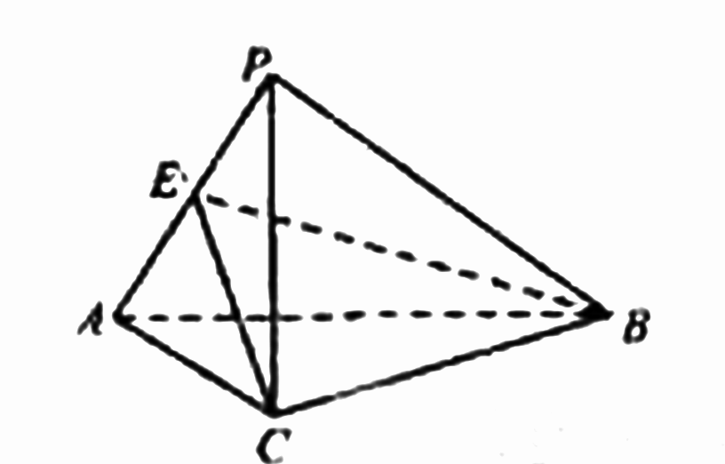
（Ⅱ）∵AC=BC，AP＝BP，
∴△APC≌△BPC.
又PC⊥BC. ∴PC⊥BC.
又∠ACB=90°,即AC⊥BC.
且AC∩PC＝C, ∴BC⊥平面PAC.
取AP中点E，连结BE，CE.
∵AB＝BP， ∴BE⊥AP.
∵EC是BE在平面PAC内的射影. ∴CE⊥AP.
∴∠BEC是二面角B-AP-C的平面角.
在△BCE中，∠BCE＝90°，BC＝2，BE＝$\frac{\sqrt{3}}{2}$AB＝$\sqrt{6}$，∴sin∠BEC=$\frac{\text{BC}}{\text{BE}}=\frac{\sqrt{6}}{3}\text{.}$
∴二面角B-AP-C的大小为 aresin$\frac{\sqrt{6}}{3}\text{.}$
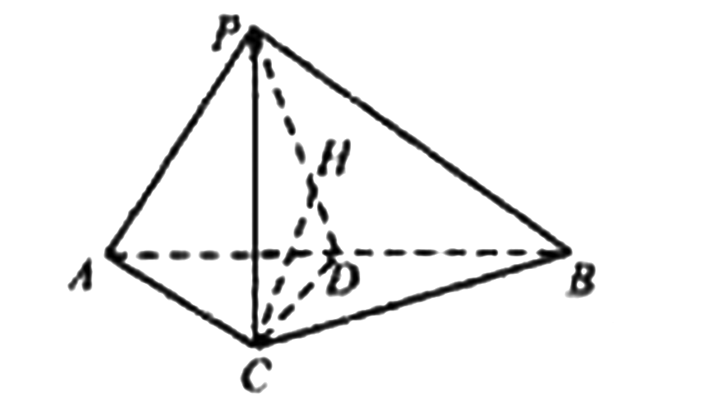
(Ⅲ)由（Ⅰ）知AB⊥平面PCD，
∴平面APB⊥平面PCD.过C作CH⊥PD，垂足为H.
∵平面APB∩平面PCD＝PD，∴CH⊥平面APB.
∴CH的长即为点C到平面APB的距离，
由（Ⅰ）知PC⊥AB，又PC⊥AC，
且AB∩AC＝A.∴PC⊥平面ABC.
CD$⊂$平面ABC.∴PC⊥CD.
在Rt△PCD中，CD＝$\frac{1}{2}\text{AB}=\sqrt{2},\text{PD}=\frac{\sqrt{3}}{2}\text{PB}=\sqrt{6},$
∴PC＝$\sqrt{{\text{PD}}^{2}−{\text{CD}}^{2}}=2\text{.}$∴CH=$\frac{\text{PC}⋅\text{CD}}{\text{PD}}=\frac{2\sqrt{3}}{3}\text{.}$∴点C到平面APB的距离为$\frac{2\sqrt{3}}{3}\text{.}$
解法二：
（Ⅰ）∵AC＝BC，AP＝BP，∴△APC≌△BPC.
又PC⊥AC.∴PC⊥BC.∵AC∩BC＝C，∴PC⊥平面ABC.∵AB$⊂$平面ABC，∴PC⊥AB.
（Ⅱ）如图，以C为原点建立空间直角坐标系C-xyz.
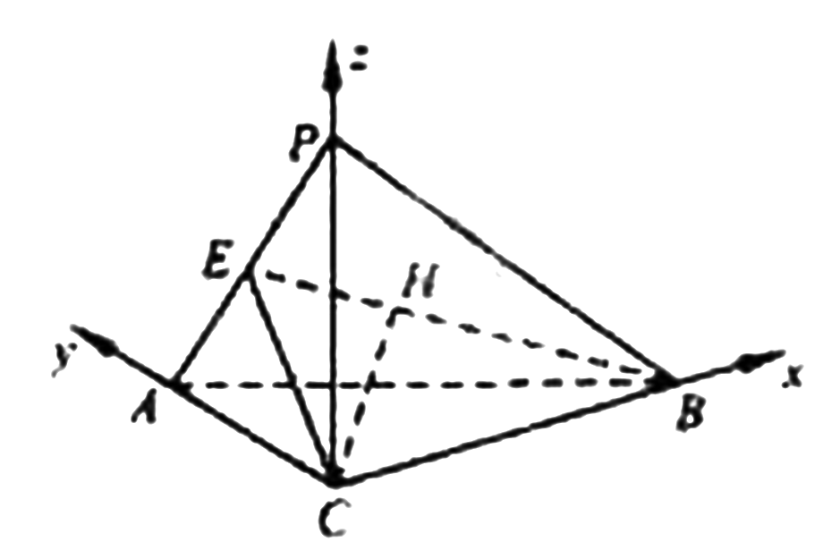
则C（0，0，0），A（0，2，0），B（2，0，0）.
设P（0，0，1）.
∵｜PB｜＝｜AB｜＝2$\sqrt{2}$，∴t＝2，P（0，0，2）.取AP中点E，连结BE，CE.
∵｜AC｜＝｜PC｜，｜AB｜＝｜BP｜,∴CE⊥AP，BE⊥AP.∴∠BEC是二面角B-AP-C的平面角.
∵E（0，1，1），$\vec{\text{EC}}=(0,−1,−1),\vec{\text{EB}}=(2,−1,−1),$∴cos∠BEC=$\frac{\vec{\text{EC}}⋅\vec{\text{EB}}}{\left|\vec{\text{EC}}\right|⋅\left|\vec{\text{EB}}\right|}=\frac{2}{\sqrt{2}⋅\sqrt{6}}=\frac{\sqrt{3}}{3}\text{.}$
∴二面角B-AP-C的大小为arecos$\frac{\sqrt{3}}{3}\text{.}$
（Ⅲ）∵AC=BC=PC，
∴C在平面APB内的射影为正△APB的中心H，且CH的长为点C到平面APB的距离.
如（Ⅱ）建立空间直角坐标第C-xyZ.
∵$\vec{\text{BH}}=2\vec{\text{HE}},$∴点H的坐标为（$\frac{2}{3},\frac{2}{3},\frac{2}{3}$）.∴$\left|\vec{\text{CH}}\right|=\frac{2\sqrt{3}}{3}\text{.}$∴点C到平面APB的距离为$\frac{2\sqrt{3}}{3}\text{.}$
20 解法一：
（Ⅰ）证明：在△PAD中PA=PD,O为AD中点，所以PO⊥AD,
又侧面PAD⊥底面ABCD,平面平面ABCD=AD, 平面PAD，
所以PO⊥平面ABCD.
（Ⅱ）连结BO，在直角梯形ABCD中、BC∥AD，AD=2AB=2BC,
有OD∥BC且OD=BC,所以四边形OBCD是平行四边形，
所以OB∥DC.
由（Ⅰ）知，PO⊥OB,∠PBO为锐角，
所以∠PBO是异面直线PB与CD所成的角.
因为AD=2AB=2BC=2,在Rt△AOB中，AB=1,AO=1,所以OB＝，
在Rt△POA中，因为AP＝$\sqrt{3}$，AO＝1，所以OP＝1，
在Rt△PBO中，tan∠PBO＝
所以异面直线PB与CD所成的角是.
（Ⅲ）假设存在点Q，使得它到平面PCD的距离为.
设QD＝x，则，由（Ⅱ）得CD=OB=，
在Rt△POC中， 所以PC=CD=DP,
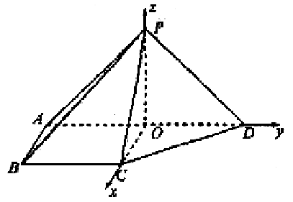
由V_{p-DQC}=V_{Q-PCD},得2，所以存在点Q满足题意，此时.
解法二：
(Ⅰ)同解法一.
(Ⅱ)以O为坐标原点，的方向分别为x轴、y轴、z轴的正方向，建立空间直角坐标系O-xyz,依题意，易得A(0,-1,0),B(1,-1,0),C(1,0,0),D(0,1,0),
P(0,0,1),
所以所以异面直线PB与CD所成的角是arccos，
(Ⅲ)假设存在点Q，使得它到平面PCD的距离为，由(Ⅱ)知
设平面PCD的法向量为n=(x₀,y₀,z₀).则所以即，
取x₀=1,得平面PCD的一个法向量为n=(1,1,1).
设由，得解y=-或y=(舍去)，此时，所以存在点Q满足题意，此时.
21、17.本小题主要考查概率、随机变量的分布列、期望和方差等概念，以及基本的运算能力.（满分12分）解：（Ⅰ）的分布列为：
 | 0 | 1 | 2 | 3 | 4
P
∴
D（Ⅱ）由，得a²×2.75＝11，即又所以
当a=2时，由1＝2×1.5,得b=2; 当a=-2时，由1＝-2×1.5，得b=. ∴或即为所求.
22、（14分）本小题主要考查等差数列，等比数例，数学归纳法，不等式等基础知识，考查综合运用数学知识进行归纳、总结、推理、论证等能力.满分12分.
解：（Ⅰ）由条件得
由此可得 猜测
用数学归纳法证明：
①当n=1时，由上可得结论成立.
②假设当n=k时，结论成立，即
那么当n=k+1时，
所以当n=k+1时，结论也成立.
由①②，可知对一切正整数都成立.
（Ⅱ）n≥2时，由（Ⅰ）知
故
＝
＝
综上，原不等式成立.

